# **Lightning Network Là Gì? Giải Pháp Mở Rộng Layer 2 Cho Bitcoin**

## **Meta Description**

Lightning Network là một giải pháp Layer 2 giúp Bitcoin xử lý giao dịch nhanh hơn với phí thấp. Bài viết này sẽ giải thích cách Lightning Network hoạt động, lợi ích, thách thức và ứng dụng thực tế của nó trong thanh toán vi mô, thương mại điện tử và chuyển tiền quốc tế.

## **Key Takeaways**

* **Lightning Network là một giao thức Layer 2 trên Bitcoin**, giúp tăng tốc giao dịch và giảm phí gas bằng cách xử lý giao dịch ngoài chuỗi.
* **Hoạt động dựa trên kênh thanh toán**, cho phép giao dịch tức thì mà không cần xác nhận trên blockchain Bitcoin.
* **Ứng dụng thực tế rộng rãi**, từ thanh toán vi mô, thương mại điện tử đến chuyển tiền quốc tế.
* **Thách thức lớn nhất của Lightning Network** bao gồm quản lý thanh khoản, rủi ro tập trung và độ phức tạp khi sử dụng.

## **Giới Thiệu Về Lightning Network**

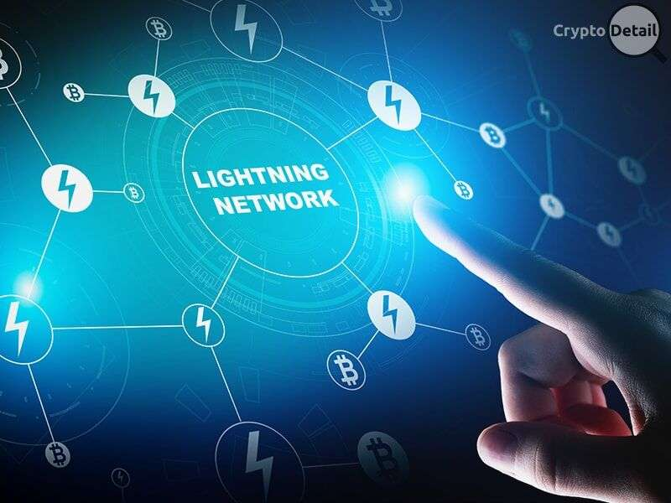

Hình 1: Lightning Network

Bitcoin là một hệ thống thanh toán phi tập trung an toàn nhưng gặp **hạn chế về tốc độ giao dịch và phí giao dịch cao**. Trung bình, Bitcoin xử lý **7 giao dịch mỗi giây (TPS)**, với thời gian xác nhận một giao dịch từ **10 phút đến vài giờ** khi mạng bị tắc nghẽn.

Lightning Network là một giải pháp **Layer 2**, được thiết kế để **giải quyết vấn đề mở rộng của Bitcoin** bằng cách xử lý giao dịch ngoài chuỗi. Với Lightning Network, **giao dịch Bitcoin có thể được thực hiện tức thì, với chi phí cực thấp**, mở ra tiềm năng lớn cho thanh toán hàng ngày, giao dịch vi mô và thương mại điện tử.

Lightning Network được đề xuất lần đầu tiên vào năm **2016** bởi **Joseph Poon và Thaddeus Dryja**, và được Lightning Labs triển khai vào năm **2018**. Từ đó, nó đã được thử nghiệm và sử dụng rộng rãi trong nhiều ứng dụng thực tế.

## **Cách Hoạt Động Của Lightning Network**

Lightning Network hoạt động dựa trên **các kênh thanh toán (Payment Channels)**, cho phép hai bên thực hiện nhiều giao dịch ngoài chuỗi trước khi ghi lại trạng thái cuối cùng lên blockchain Bitcoin.

### **Quy Trình Giao Dịch Trên Lightning Network**

1️⃣ **Mở Kênh**:

* Hai bên mở một kênh thanh toán bằng cách **nạp Bitcoin vào một địa chỉ multisignature** (địa chỉ yêu cầu cả hai bên ký vào giao dịch).
* Số Bitcoin này được "khóa" làm tài sản thế chấp, đảm bảo tính bảo mật khi giao dịch.

2️⃣ **Giao Dịch Ngoài Chuỗi**:

* Các bên có thể trao đổi Bitcoin nhiều lần bằng cách cập nhật số dư trong kênh mà không cần ghi từng giao dịch lên blockchain.
* Ví dụ: Nếu Alice muốn gửi 0.01 BTC cho Bob, họ chỉ cần cập nhật số dư trong kênh mà không cần đợi xác nhận từ blockchain Bitcoin.

3️⃣ **Đóng Kênh**:

* Khi hai bên muốn kết thúc giao dịch, **trạng thái số dư cuối cùng sẽ được ghi lên blockchain Bitcoin** để đảm bảo tính chính xác và minh bạch.

👉 **Cơ chế này giúp Lightning Network hoạt động nhanh và tiết kiệm chi phí, vì không phải mỗi giao dịch đều cần xác nhận trên blockchain chính.**

### **Giao Dịch Giữa Hai Bên Không Có Kênh Trực Tiếp**

Lightning Network sử dụng **Hashed Time-Locked Contracts (HTLCs)** để định tuyến thanh toán giữa các nút trung gian.

* Ví dụ: Nếu Alice muốn gửi Bitcoin cho Carol nhưng không có kênh trực tiếp, hệ thống có thể sử dụng Bob làm trung gian, miễn là Bob có kênh với cả Alice và Carol.
* HTLC đảm bảo rằng Bob chỉ nhận được phí trung gian nếu giao dịch hoàn tất, ngăn chặn hành vi gian lận.

## **Lợi Ích Của Lightning Network**

✔ **Tốc Độ Giao Dịch Cao**

* Thời gian xử lý chỉ từ **mili giây đến vài giây**, thay vì chờ 10 phút trên blockchain Bitcoin.
* **Thanh toán tức thì**, phù hợp cho giao dịch hàng ngày.

✔ **Chi Phí Cực Thấp**

* **Phí giao dịch chỉ vài cent hoặc thấp hơn**, vì không phải ghi trực tiếp lên blockchain.
* **Lý tưởng cho thanh toán vi mô**, như trả phí cho nội dung số, game online hoặc thương mại điện tử.

✔ **Khả Năng Mở Rộng Lớn**

* Có thể xử lý **hàng triệu đến hàng tỷ giao dịch mỗi giây**, vượt xa khả năng của blockchain Bitcoin (7 TPS) và Visa (~24.000 TPS).

✔ **Bảo Mật Cao**

* Các giao dịch vẫn dựa trên **cơ chế multisignature và hợp đồng thông minh**, giúp đảm bảo an toàn.

✔ **Tiết Kiệm Năng Lượng**

* Giao dịch ngoài chuỗi giúp giảm tải cho blockchain, **tiêu thụ ít năng lượng hơn so với giao dịch trên Layer 1**.

## **Ứng Dụng Thực Tế Của Lightning Network**

📌 **Thanh Toán Vi Mô**

* Trả tiền cho nội dung số, game online, nhạc số mà không cần phí giao dịch cao.

📌 **Chuyển Tiền Quốc Tế**

* **El Salvador sử dụng Lightning Network** để giảm chi phí chuyển tiền, giúp người lao động gửi tiền về quê hương dễ dàng hơn.

📌 **Thương Mại Điện Tử**

* **Shopify đã tích hợp Lightning Network**, giúp người dùng thanh toán bằng Bitcoin nhanh chóng và không mất phí cao.

📌 **Mạng Xã Hội**

* **Twitter cho phép gửi Bitcoin qua Lightning Network**, giúp người dùng tip nhau mà không mất nhiều phí.

📌 **Thanh Toán Máy-Đến-Máy (IoT)**

* Ví dụ: Xe điện có thể **tự động thanh toán phí sạc pin** bằng Lightning Network mà không cần trung gian.

## **Thách Thức Của Lightning Network**

⚠ **Quản Lý Thanh Khoản**

* Các nút phải đảm bảo có đủ Bitcoin trong kênh thanh toán để xử lý giao dịch.

⚠ **Rủi Ro Tập Trung**

* Một số nút lớn có thể kiểm soát phần lớn thanh toán, làm mất tính phi tập trung của Bitcoin.

⚠ **Độ Phức Tạp Khi Sử Dụng**

* Người dùng phải **mở và quản lý kênh thanh toán**, điều này có thể gây khó khăn cho những người không có kiến thức kỹ thuật.

⚠ **Bảo Mật & Quyền Riêng Tư**

* Giao dịch được xử lý ngoài chuỗi nên có thể bị giám sát nếu không có các giải pháp bảo mật bổ sung.

⚠ **Thách Thức Pháp Lý**

* Một số quốc gia có thể yêu cầu kiểm soát các giao dịch Lightning Network để tuân thủ quy định tài chính.

## **So Sánh Lightning Network Với Blockchain Bitcoin Chính (Layer 1)**

| **Tiêu Chí** | **Lightning Network (Layer 2)** | **Bitcoin Blockchain (Layer 1)** |
| --- | --- | --- |
| **Tốc Độ** | Mili giây đến giây | 10 phút đến vài giờ |
| **Chi Phí** | Rất thấp (vài cent hoặc ít hơn) | Cao, có thể đến vài USD/giao dịch |
| **Khả Năng Mở Rộng** | Hàng triệu TPS | ~7 TPS |
| **Bảo Mật** | Phụ thuộc vào Layer 1 | Rất cao, dựa trên Proof of Work |
| **Quyền Riêng Tư** | Tốt hơn, giao dịch ngoài chuỗi | Công khai, mọi giao dịch đều ghi trên chuỗi |
| **Độ Phức Tạp** | Cần mở & quản lý kênh thanh toán | Dễ sử dụng hơn, chỉ cần gửi trực tiếp |

## **Kết Luận**

Lightning Network **mở ra tiềm năng biến Bitcoin trở thành phương tiện thanh toán toàn cầu**, với **tốc độ nhanh, chi phí thấp và khả năng mở rộng cao**. Tuy nhiên, nó vẫn đối mặt với **các thách thức về thanh khoản, tập trung hóa và độ phức tạp khi sử dụng**.

Trong tương lai, nếu các vấn đề này được giải quyết, **Lightning Network có thể thay đổi hoàn toàn cách Bitcoin được sử dụng trong đời sống hàng ngày**.

Bạn nghĩ Lightning Network có thể trở thành giải pháp thanh toán chính cho Bitcoin không? **Chia sẻ ý kiến của bạn!**